平成23年度第５回
大阪府建設事業再評価監視委員会
H23.9.15
資 料 ４

［参考］岬町多奈川地区多目的公園の費用便益分析について

１．費用便益分析の算出について
当事業の費用便益分析については、手法が確立されていないため算出していませんが、都市公園整備の費用便益分析を算出する「大規模公園費用対効果分析手法マニュアル（国土交通省 都市・地域整備局 公園緑地課監修）（改訂第２版 平成19年6月）」を準用し、試算した結果を下記に示しています。

２．費用、便益の算出
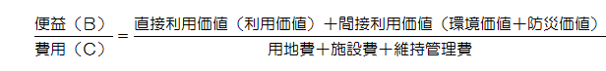
便益（Ｂ）

直接利用価値
間接利用価値
利用価値：健康・レクリエーション空間の提供
環境価値：環境の維持・改善に役立つ価値
防災価値：防災に役立つ価値

＊プロジェクトライフ（供用後からの利用可能期間）：５０年
＊社会的割引率：4%
＊概ね１０ｈａ以上の都市公園が対象

○本分析における前提条件
・検討対象区域：岬町全域、阪南市の一部
・各地区から公園までの移動はクルマを想定
・直接利用価値、間接利用価値に加え、「事業活動ゾーン」の賃貸料収入
(150円/m2/年)を便益に算入
P1
・「調整池」「その他（道路・水路）」の便益は対象外

